d一、安装node

<https://nodejs.org/zh-cn/> 官网下载最新lts版本即可

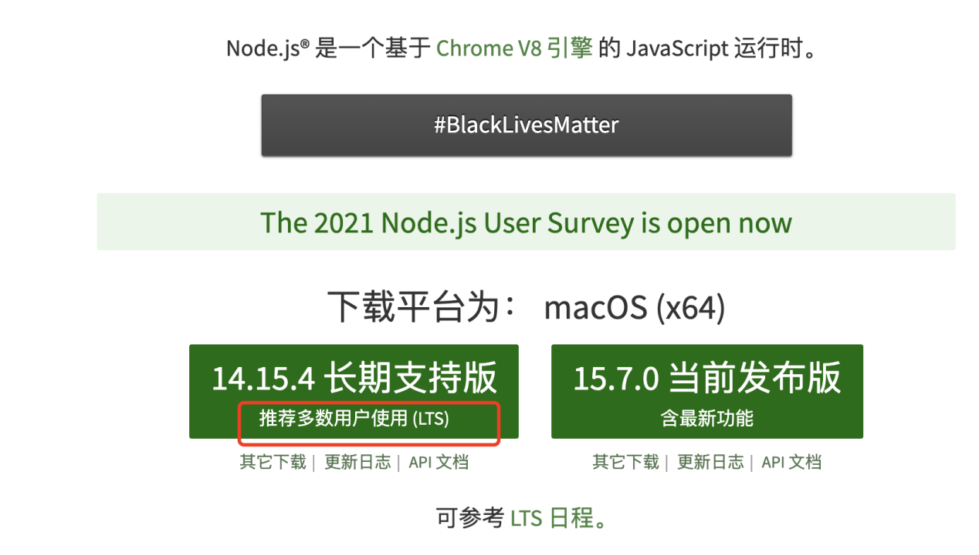

二、vscode

<https://code.visualstudio.com/> 官网下载安装

安装后好建议安装vscode插件

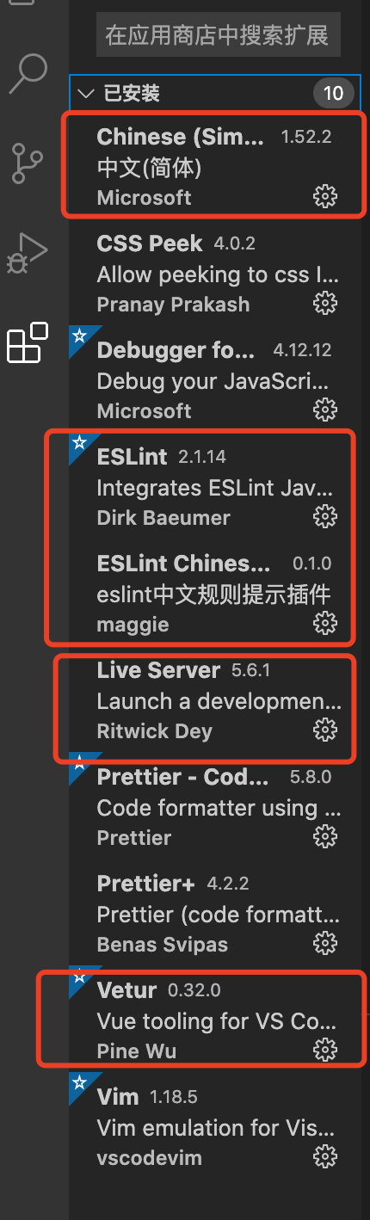

三、安装好后登陆github <https://github.com/>

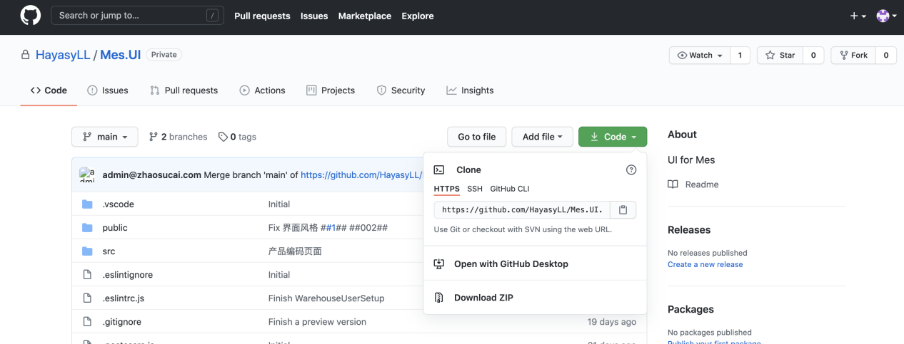

这里有不同的导出方式 建议导出到本地客户端

1. vscode打开下载后的文件

终端执行 npm install

理论上可以执行成功（但是因为网络活着翻墙原因 过慢的话建议淘宝镜像

npm i -d --registry=https://registry.npm.taobao.org/）

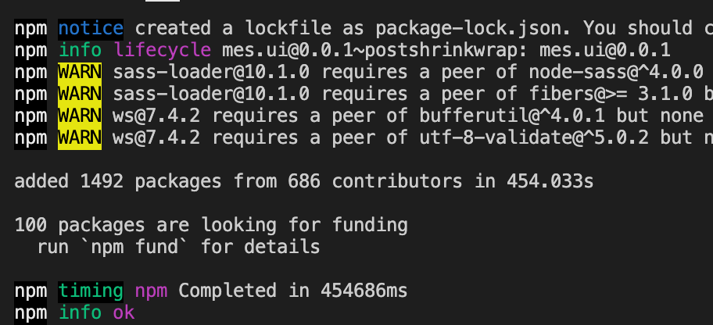

运行开发版程序————  
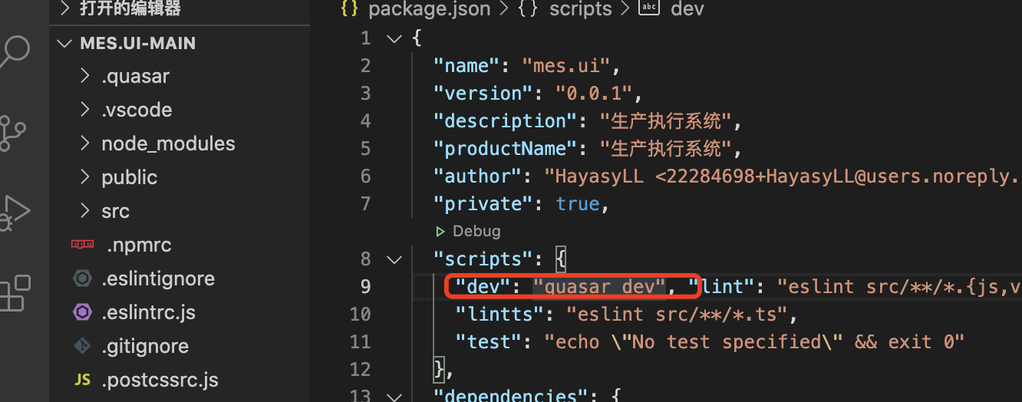

"dev": "quasar dev",--开发版本

"build": "quasar build",--正式版本

nmp run dev

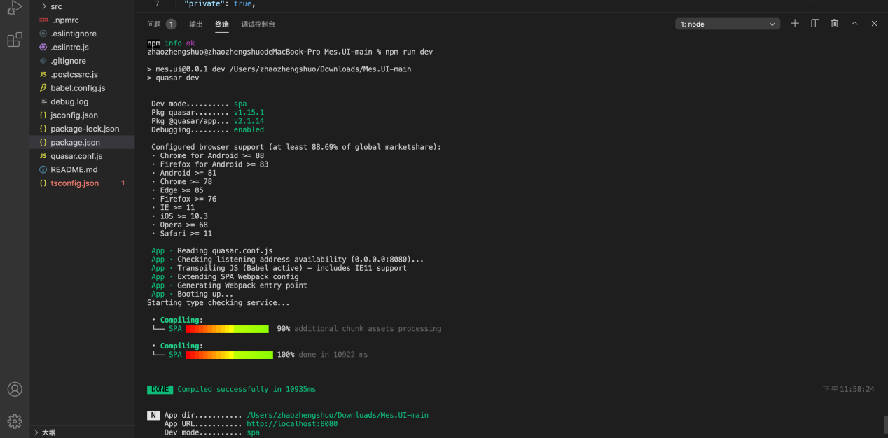

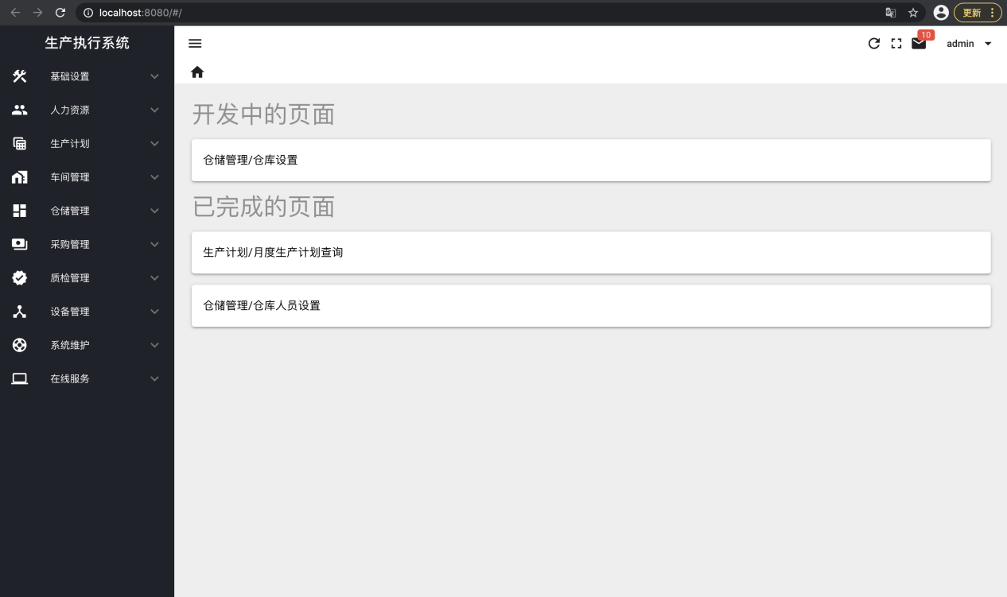

Github <https://desktop.github.com/> 客户端下载